Tâches complexes et compétences
Notion de compétence
Il y a compétence lorsqu’un individu est capable de mobiliser ses ressources à l’occasion d’une tâche inédite.
La simple possession de ressources n’est donc pas considérée comme une compétence : qu’un élève soit capable, quand on lui en fait la demande, d’exécuter une opération à laquelle on l’a entrainé ou de répéter un énoncé qu’il a mémorisé, ne constitue pas une compétence au sens propre.
Pour qu’il y ait compétence, il faut qu’il soit capable de choisir lui-même, parmi les ressources qu’il possède, celle qui convient à la situation.

Exemples et contre-exemples : identifier la consigne et le travail de l’élève …
- Répondre à cette question : le fleuve qui traverse la ville de Bordeaux est ……
C’est une connaissance.
- Calculer le produit de 328 par 439 ?
C’est un savoir-faire (une capacité).
- Choisir la bonne orthographe « ma / m’a » dans : c’est ……… sœur.
C’est un savoir-faire (une capacité).
- Quel moyen peut-on utiliser pour orthographier l’homophone <ma / m’a> ?
C’est une connaissance.
- Calculer mentalement 45 + 45, expliquer la démarche.
L’élève doit choisir une stratégie, c’est une compétence.
Tâche complexe
C’est une situation qui est proposée aux élèves pour vérifier une compétence.
Exemple : pour obtenir le permis de conduire, un apprenti conducteur doit montrer qu’il sait mobiliser ses ressources sur un parcours non connu.
Exemple : en français, le travail de compréhension de la phrase simple « Papa a arrêté de fumer » est complexe (travail de logique), celui qui dit cela dit « je suis accro », « j’ai essayé mais c’est dur » « si vous me voyez fumer, aidez-moi"
Ne pas confondre tâche complexe et tâche compliquée (cf Roegiers) :
- tâche compliquée : elle mobilise des savoirs et savoir-faire nouveaux.
- tâche complexe : elle combine des éléments que l’élève connait, qu’il maîtrise, qu’il a déjà utilisés plusieurs fois mais de façon séparée, dans un autre ordre ou dans un autre contexte. Elle nécessite de la part de l’élève une production elle-même complexe (cf Scallon), elle dépend de la relation entre l’élève et l’objet d’apprentissage (cf Delorme et Ashby).
Trois conditions avant de confronter des élèves à des épreuves d’évaluation par situations complexes :
- Les élèves ont appris et maîtrisent les ressources nécessaires.
- Les élèves ont été confrontés à au moins deux situations complexes de même niveau.
- La situation ne doit pas être plus compliquée que les situations abordées pendant l’apprentissage.

Articulation apprentissage ressources/intégration de ressources (Roegiers et Gérard)
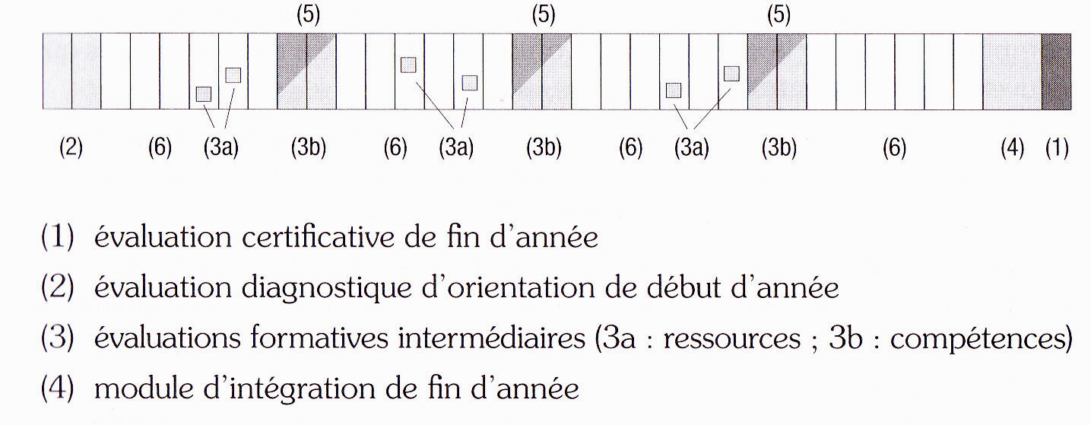
Comment préparer les élèves ? deux cheminements possibles
- Soit on commence par un entraînement systématique aux procédures de base pour passer dans un 2ème temps à leur mise en œuvre dans des situations complexes et renouvelées. C’est, au départ, la pédagogie par objectifs. (Cf Roegiers et Gérard).
- Soit on propose dès le départ des situations nouvelles, complexes et intégratives. C’est l’approche par situation. (cf Gérard) :
- Explorer : l’enseignant propose aux élèves une situation ou un projet afin qu’ils prennent conscience qu’ils ne maîtrisent pas certains éléments.
- Analyser : l’objet d’apprentissage est analysé sous toutes ses facettes.
- Synthétiser : c’est la mise en liaison de plusieurs savoirs ou savoir-faire au travers de résumés qui idéalement seraient rédigés par les élèves eux-mêmes.
- Réinvestir : tous ces savoirs sont réinvestis dans des situations complexes.

Pour évaluer : les critères et les indicateurs de réussite
Compétence
Situation complexe

Critères
décontextualisés
Indicateurs observables
contextualisés

Les critères correspondent à une famille de situations complexes qui permettent de vérifier une compétence. Ils sont pertinents, indépendants, pondérés, peu nombreux. Ils sont communiqués aux élèves (voire trouvés par eux).
Les indicateurs peuvent être qualitatifs (présence ou absence d’un élément ou degré d’une qualité donnée) ou quantitatifs (précision sur les seuils de réussite du critère). Leur liste n’est pas exhaustive.
Chaque critère peut alors être décrit sous forme d’échelle permettant d’une part à l’élève de suivre sa progression (évaluation formative) et d’autre part de valider l’acquisition d’une compétence en choisissant le seuil de validation (cf Scallon).

A.M. Sanchez, d’après le travail de N. Bigot, académie de Nantes, F.M. Gérard, X. Roegiers

